## dachser_inteligent_logistics

Tlačová správa V Bratislave, 17. 5. 2021

**DACHSER rozširuje bezemisné doručovanie do jedenástich európskych miest**

**Bezemisné doručovanie je súčasťou dlhodobej stratégie poskytovateľa logistických služieb DACHSER na ochranu klímy.**

Spoločnosť DACHSER bude do konca roka 2022 dodávať do centier miest najmenej 11 európskych metropolít bez emisií. Bezemisné doručovanie spoločnosti DACHSER bolo už zavedené v Stuttgarte, Freiburgu a Osle. Prípravy už prebiehajú v Berlíne, Mníchove, Štrasburgu, Paríži, Prahe, Kodani, Madride a Porte.

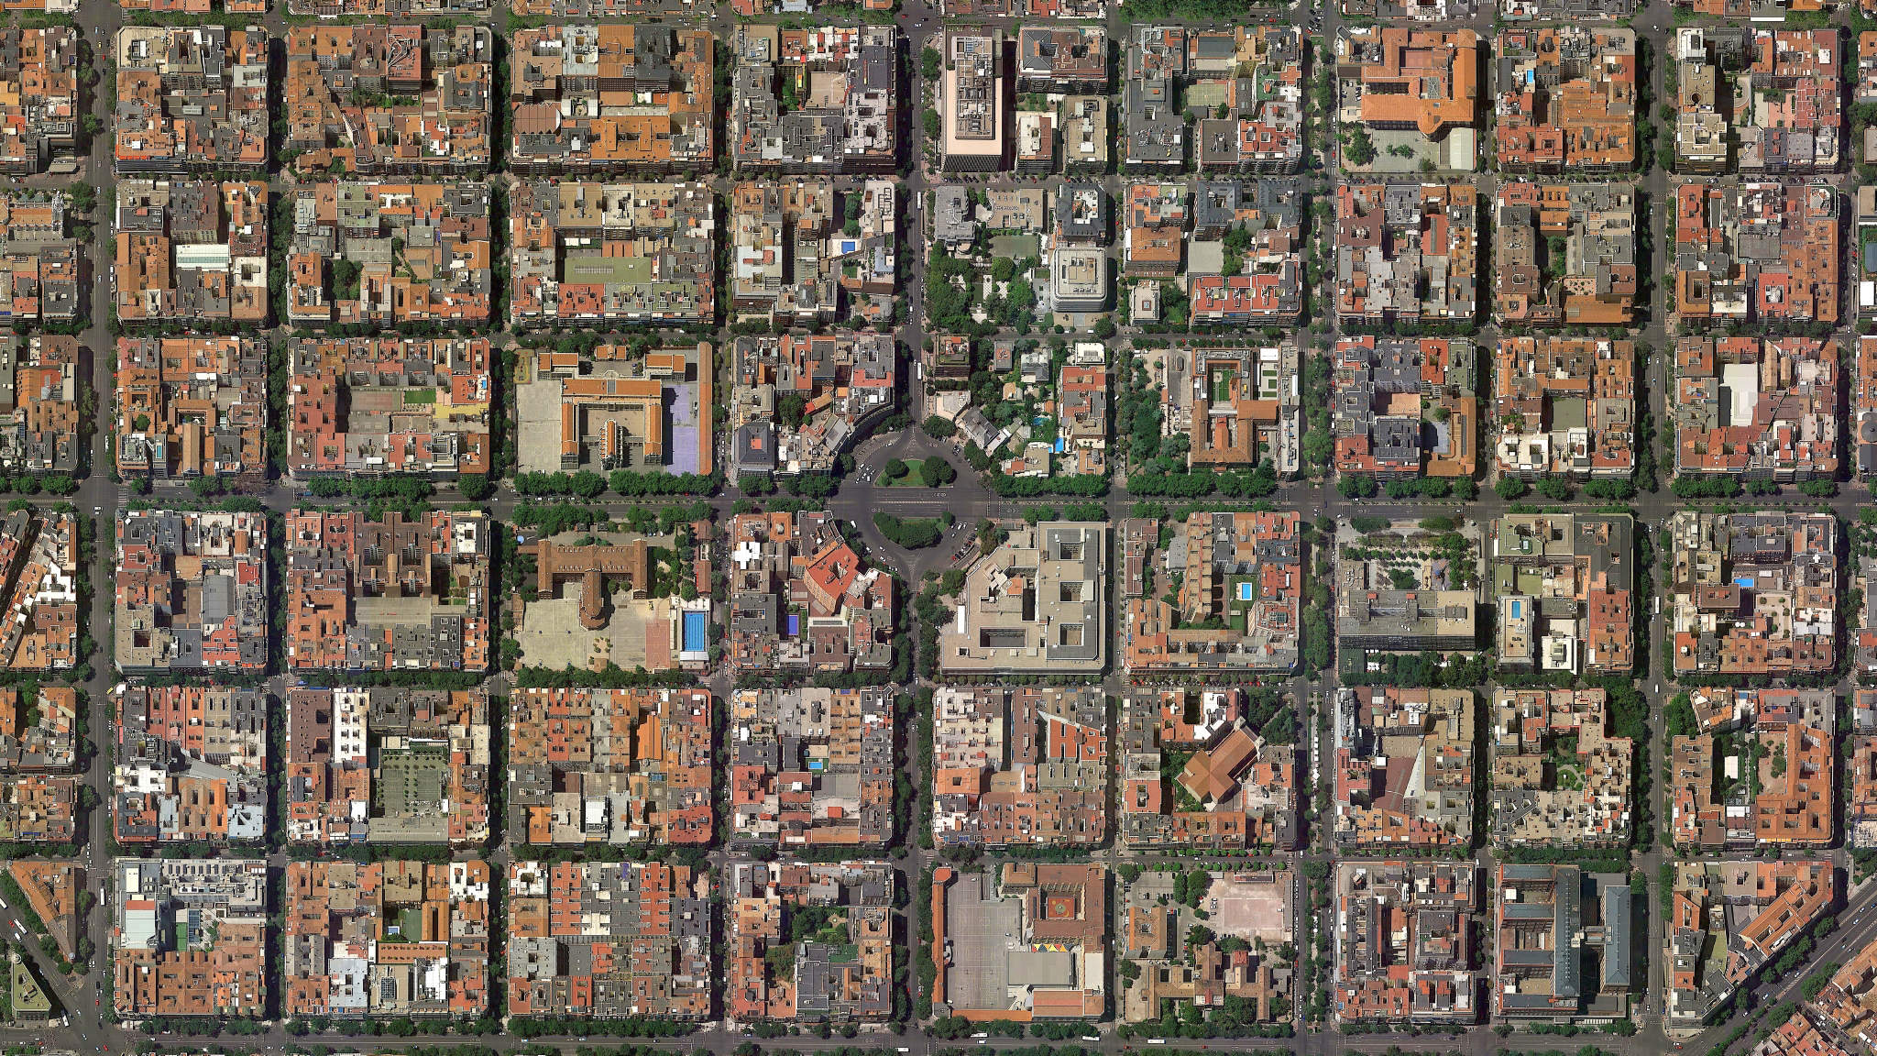DACHSER bezemisné doručovanie

Bezemisné doručovanie spoločnosti DACHSER znamená, že spoločnosť DACHSER štandardne doručuje všetky balíky vo vymedzenej oblasti v centre mesta, zvyčajne na pešej zóne, bez emisií. To znamená, že na mieste sa neuvoľňujú žiadne látky znečisťujúce ovzdušie ani skleníkové plyny. V decembri 2018 získal tento pilotný projekt v Stuttgarte ocenenie v súťaži o udržateľnú mestskú logistiku, ktorú organizovalo nemecké Spolkové ministerstvo životného prostredia.

Spoločnosť DACHSER nanovo zadeﬁnovala svoje logistické procesy pre zberné služby v rámci bezemisného doručovania. Na základe modulárneho systému spoločnosť využíva dodávky a nákladné vozidlá na batérie, ako aj elektricky poháňané nákladné bicykle, ktoré sú prispôsobené miestnym požiadavkám. Bicykle sú špeciálne navrhnuté pre zberný a paletizovaný tovar s hmotnosťou do 250 kg. Zatiaľ čo e-kamióny zásobujú mikrohuby − malé sklady v blízkosti centra mesta − alebo priamo rozvážajú tovar, ktorý nie je vhodný pre bicykle kvôli svojej   hmotnosti alebo rozmerom, trasy nákladných bicyklov začínajú v mikrohube a obsluhujú najmä pešie zóny.

**Dlhodobá stratégia ochrany klímy**

„*Náš krok rozšíriť bezemisné doručovanie spoločnosti DACHSER do 11 európskych miest do konca roka 2022 je len predzvesťou k viacerým ďalším opatreniam, ktoré budeme v nasledujúcich rokoch  realizovať v rámci našej dlhodobej stratégie ochrany klímy,"* vysvetľuje Stefan Hohm, CDO, ktorý je spolu so CEO Burkhardom Elingom zodpovedný za ochranu klímy v spoločnosti DACHSER. „*V týchto krokoch sa spoliehame predovšetkým na efektívnu logistiku a technologické inovácie. Namiesto toho, aby sme išli touto cestou sami, snažíme sa spolupracovať s našimi zákazníkmi a partnermi, ktorí chcú tiež aktívne formovať spôsob, akým logistika napreduje- teda smerom k zavádzaniu technológií s nízkymi až nulovými emisiami. Sme presvedčení, že je to jediný spôsob, ako v strednodobom a dlhodobom horizonte dosiahnuť 2-stupňový cieľ stanovený Parížskou dohodou ako aj ciele Európskej únie a mnohých ďalších krajín v oblasti ochrany klímy*."

„*Aktívna ochrana klímy je súčasťou celkovej zodpovednosti spoločnosti DACHSER. Náš záväzok tak spĺňa aj očakávania našich zákazníkov a zainteresovaných strán a zabezpečuje dlhodobú udržateľnosť spoločnosti*," dodáva Burkhard Eling, CEO spoločnosti DACHSER. „*Na tento účel sme preto deﬁnovali štyri kľúčové oblasti činnosti, ktorým sa venujeme v rámci našej stratégie ochrany klímy: efektívnosť procesov, energetická efektívnosť, výskum a vývoj a ﬁremné  občianstvo. Poslednú oblasť vnímame ako záväzok voči spoločnosti a sociálnym otázkam, ktorý presahuje naše obchodné záujmy − napríklad práca, ktorú od roku 2005 vykonávame s organizáciou na pomoc deťom "terre des hommes" na troch kontinentoch*."

**Základné informácie o spoločnosti DACHSER Slovakia a. s.**

História spoločnosti DACHSER sa začína v roku 1995, kedy bola založená spoločnosť Lindbergh Air Freight, s.r.o. Zameranie aktivity spoločnosti v prvom roku bolo v poskytovaní kompletných zasielateľských služieb pri preprave leteckých zásielok. Následne po predložení požiadaviek od zákazníkov sa aktivity rozvinuli aj na poskytovanie námornej a pozemnej prepravy. V roku 2004 sa spoločnosť stáva súčasťou nemeckej logistickej spoločnosti DACHSER a až do roku 2009 vystupuje na trhu pod menom LINDBERGH & DACHSER a. s. Od 1. 1. 2010 spoločnosť pôsobí na trhu pod obchodným menom DACHSER Slovakia a. s. Premenovaním bol zavŕšený integračný proces spoločnosti do celosvetovej siete koncernu DACHSER. V súčasnosti má DACHSER na Slovensku 5 pobočiek, v ktorých pracuje pres 200 zamestnancov.

**Základné informácie o skupine DACHSER**

Rodinná spoločnosť DACHSER so sídlom v nemeckom Kemptene je popredným európskym poskytovateľom logistických služieb. DACHSER poskytuje komplexnú prepravnú logistiku, skladovanie a individuálne zákaznícke služby v troch obchodných oblastiach: DACHSER European Logistics, DACHSER Food Logistics a DACHSER Air & Sea Logistics. Ponuku dopĺňajú ďalšie služby ako kontraktná logistika, konzultácie a poradenstvo a špecifické riešenia prispôsobené na mieru jednotlivým odvetviam. Vďaka komplexnej dopravnej sieti ako v Európe, tak i v zámorí a informačným technológiám, ktoré sú plne integrované do všetkých systémov, poskytuje DACHSER inteligentné logistické riešenia po celom svete. V súčasnosti zamestnáva zhruba 30 600 ľudí v 399 pobočkách po celom svete. Za rok 2018 zrealizoval cca 83,7 miliónov zásielok s hmotnosťou 41,3 miliónov ton. Celkový obrat koncernu DACHSER v roku 2018 predstavoval 5,6 miliárd eur. Pre viac informácií navštívte [www.dachser.sk](http://www.dachser.sk).

Pre viac informácií prosím kontaktujte:

**Crest Communications a. s.**

Anna Palfiová

PR manager

Tel.: +421 903 664 575

E-mail: [anka.palfiova@gmail.com](mailto:anka.palfiova@gmail.com%20)

**DACHSER Slovakia a.s**.

Martin Štiglinc

Sales Manager European Logistics

Tel.: +421 2 6929 6180

Fax: +421 2 6929 6197

E-mail: [martin.stiglinc@dachser.com](mailto:martin.stiglinc@dachser.com)

www.dachser.sk